РУКОВОДСТВО ПОЛЬЗОВАТЕЛЯ

**Оглавление**

1. Как учителю зайти в «Банк заданий»? 3
2. Как зарегистрировать личный кабинет учителя? 5
3. Как связать личный кабинет учителя и школу? 9
4. Как учителю создать мероприятие? 14
5. Как учителю добавить в мероприятие участников? 18
6. Как учителю пригласить учеников принять участие в мероприятие? 22
7. Как учителю проверить ход выполнения работ учениками? 24
8. Как учителю провести экспертизу работ учеников? 25
9. Как учителю посмотреть результаты выполненных работ? 30
10. Как ученику пройти тестирование? 32

1. Как учителю зайти в «Банк заданий»?

**( 1** ) **Шаг 1**

На главной странице выберете кнопку «Войти как учитель»

МИНИСТЕРСТВО просвещения  
РОССИЙСКОЙ ФЕДЕРАЦИИ

ЭЛЕКТРОННЫЙ БАНК  
ЗАДАНИЙ ДЛЯ ОЦЕНКИ  
ФУНКЦИОНАЛЬНОЙ ГРАМОТНОСТИ

Войти как учитель

Войти как обучающийся

Руководство пользователя fgeedu.ru

В открывшемся окне введите логин и пароль личного кабинета «Учителя» портала «Российская электронная школа» (<https://resh.edu.ru/>).

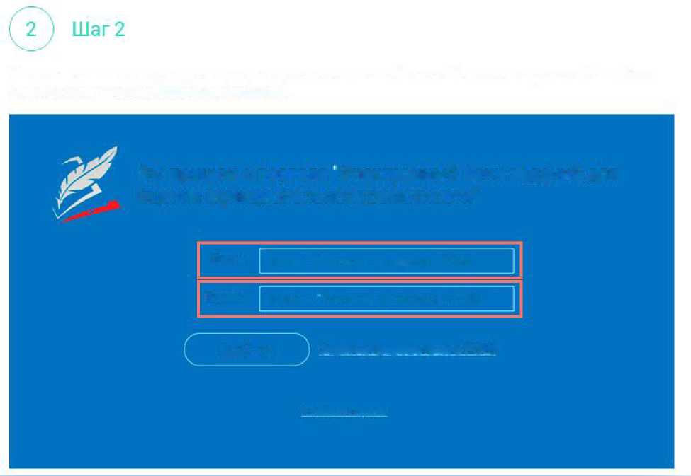

**Вы пришли с портала "Электронный банк заданий для оценки функциональной грамотности"**

Логин логин "Учителя' на портале РЭШ  
Пароль пароль Учителя" на портале РЭШ

**ВОЙТИ Зарегистрироваться в РЭШ**

Я забыл пароль

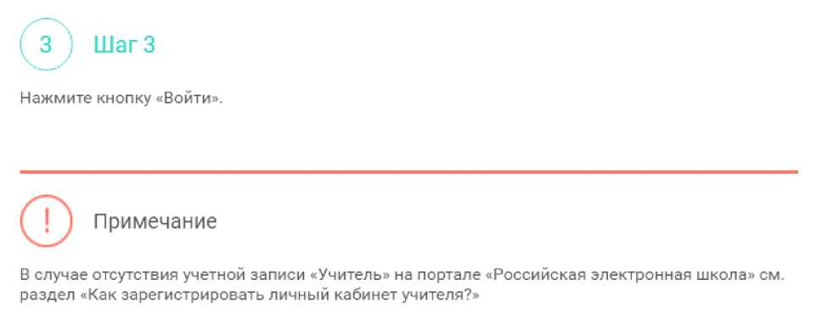

1. Как зарегистрировать личный кабинет учителя?

**1 ) Шаг1**

Ж

На главной странице выберете кнопку «Войти как учитель»

*»«ИСТ| РСТВО ПРОС К 1Ц1 ния РОССИЙСКОЙ Ф€ДС РАЦИИ

ЭЛЕКТРОННЫЙ БАНК  
ЗАДАНИЙ ДЛЯ ОЦЕНКИ  
ФУНКЦИОНАЛЬНОЙ ГРАМОТНОСТИ



Войти как учитель



Войти как обучающий»

Руководство пользователя (9eedu.ru

**2 Шаг 2**

\ /

Перейдите по ссылке «Зарегистрироваться в РЭШ*

**jgSJ Вы пришли с портала "Электронный банк заданий для Г оценки функциональной грамотности"**

**Полям логин Учиюля'на портале РЭШ**

“Учителя' на портале Р!

Пароль

**ВОЙТИ Зарегистрироваться в РЭШ**

**ЯааСылгшволь**

Войти ИЛИ Зарегистрироваться!)

аы учитель

Fenail

(является логиноч при

аетчрйМЦИй}

Пароль

Под1 верждечне пароли

Фамилии

Мужской 0 Женский

Страна РОССИЯ

Pei ион прощниании Еыбер нте per ион

Населенный пункт Сначала выберите pennon

Школа Сначала выберите нас. пункт V

Моей школы пег в списке

Обновить

введите ход с картинки

принимаю соглашение об обработке персональны* донны*

ПОСТУПИТЬ в ШКОЛУ

**4**J **Шаг 4**

После заполнения нажмите «Поступить в школу».



Примечание

**©**

**Поле «e-mail».**

E-mail

(является логином при авторизации)

На указанный e-mail будут приходить все системные письма и сообщения. Поле «Школа».

|  |  |  |
| --- | --- | --- |
|  |  | |
| Школа Сначала выберите нас. пункт '—■ | | |
|  | Моей школы нет в списке |  |

В случае отсутствия школы в выпадающем списке необходимо направить сообщение оператору, выбрав ссылку «Моей школы нет в списке»

В открывшемся окне заполните форму обращения.

Для этого необходимо указать ИНН школы (обычно документ с ИНН размещается на официальном сайте учебного заведения).

Гавайев /

ОБРАЩЕНИЕ В РЕДАКЦИЮ И СЛУЖБУ ПОДДЕРЖКИ

Для отправки обращения, выберите тему обрашетятя и заполните обязательные поля Просим при описании проблем указывать класс, предмет, номер урока, раздел (Начнем урок. Основная часть. Тренировочные задания Контрольные задания), а также номер задания в разделе Это значительно ускорит обработку обращения Будем рады Вашим предложениям и замечаниям по работе портала

Обращаем внимание, что служба технической поддержки Российской электронной школы обрабатывает запросы в порядке их поступления

Если у Вас есть вопросы, направляйте их на resTy&eiledu щ

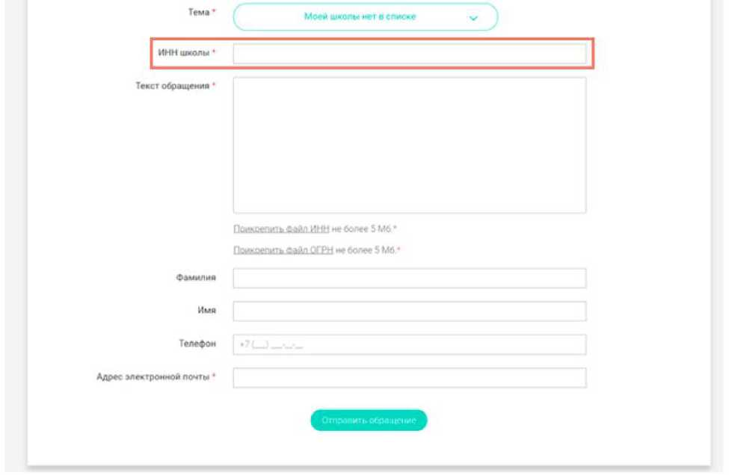

Нажмите **«Отправить обращение».**

После того как ваша школа появится в списке (обычно добавление нового учреждения с учетом всех проверок занимает несколько дней), можно вернуться к процессу регистрации.

З.Как связать личный кабинет учителя и школу?

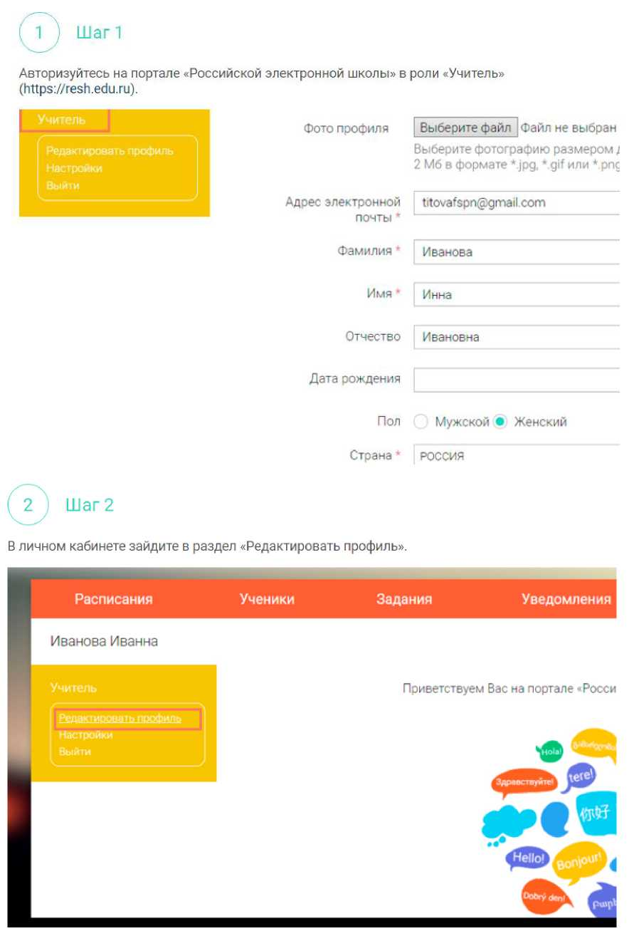

**Шаг 3**

**Имя \***

Отчество

**Дата рождения**

**Пол Страна \***

**Регион проживания \***

**Населенный пункт \***

**Школа \***

Заполните поля «Регион проживания», «Населенный пункт», «Школа».

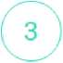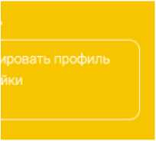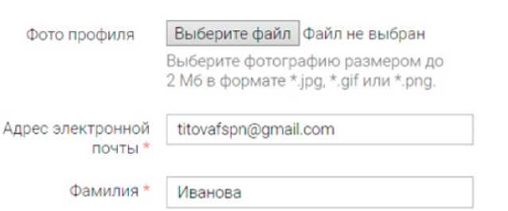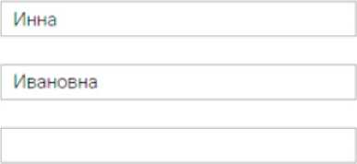

**Мужской • Женский**

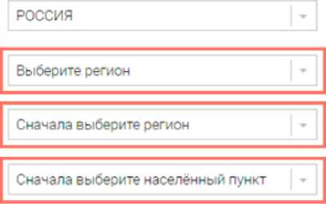

**Моей школы нет в списке**

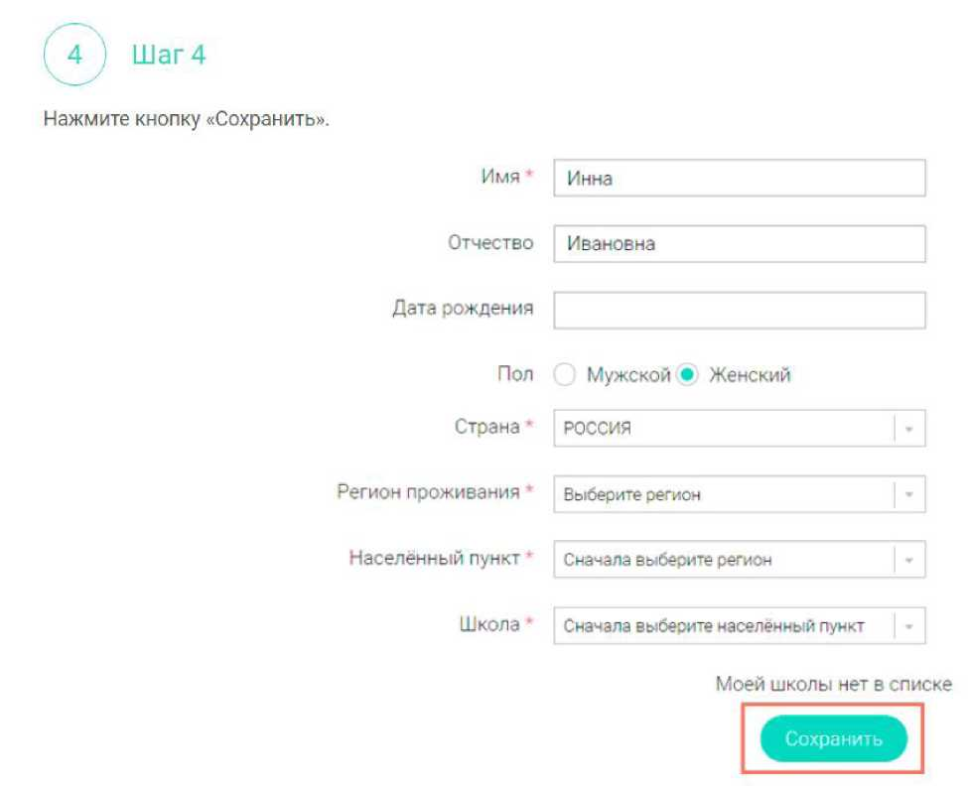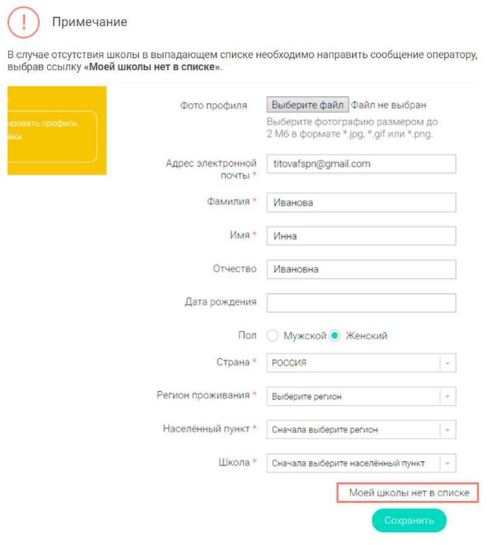

В открывшемся окне заполните форму обращения.

Для этого необходимо указать ИНН школы (обычно документ с ИНН размещается на официальном сайте учебного заведения).

Глее«в» /

ОБРАЩЕНИЕ В РЕДАКЦИЮ И СЛУЖБУ ПОДДЕРЖКИ

Для отправки обращения, выберите тему обращения и заполните обязательные поля Просим при описании проблем указывать класс, предмет, номер урока раздел (Начнем урок. Основная часть. Тренировочные задания, контрольные задания), а также номер задания в разделе Это значительно ускорит обработку обращения Будем рады Вашим предложениям и замечаниям по работе портала

Обращаем внимание, что служба технической поддержки Российской электронной школы обрабатывает запрос! порядке их поступления

Если у Вас есть вопросы, направляйте их на resh@eit edu ru

**** Моек школы нет в списке v



Текст обращения ‘

Нажмите **«Отправить обращение».**

После того как ваша школа появится в списке (обычно добавление нового учреждения с учетом всех проверок занимает несколько дней), можно вернуться к процессу регистрации.

1. Как учителю создать мероприятие?

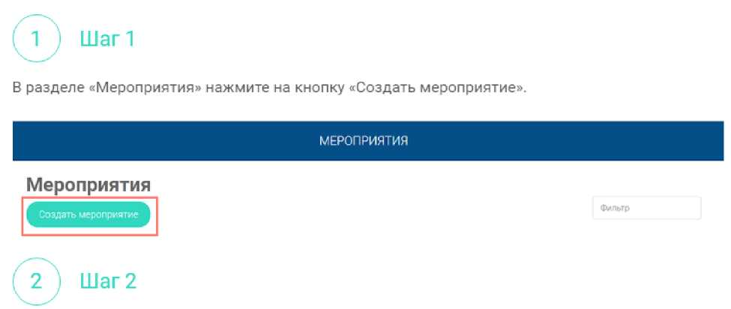

На странице создания нового мероприятия укажите обязательную информацию:

* заполните поле «Название мероприятия»;
* флажком выберите направление функциональной грамотности;
* в поле «Дата проведения» выберите дату проведения мероприятия.

Учитегъ Тех треская пошл есдаха Выйти *3

РОССИЙСКАЯ

ЭЛЕКТРОННАЯ

ШКОЛА



МЕРОПРИЯТИЯ

Мероприятии ' Созданоиоролрия'ия

**Новое мероприятие**

Название мероприятия

О Глобальные компетенции О Естественнонаучной грамотность ' Креативное мышление “ математическое грамотность ■ Финансовая грамотность

“ Читательская грамотность

Дата проведения

25 09.2020

Контрольно измерительный материал Вариант Время на выполнение КИМ

Вариант 1 Укажите КИМ X

■f Добавить вариант



**Шаг 3**

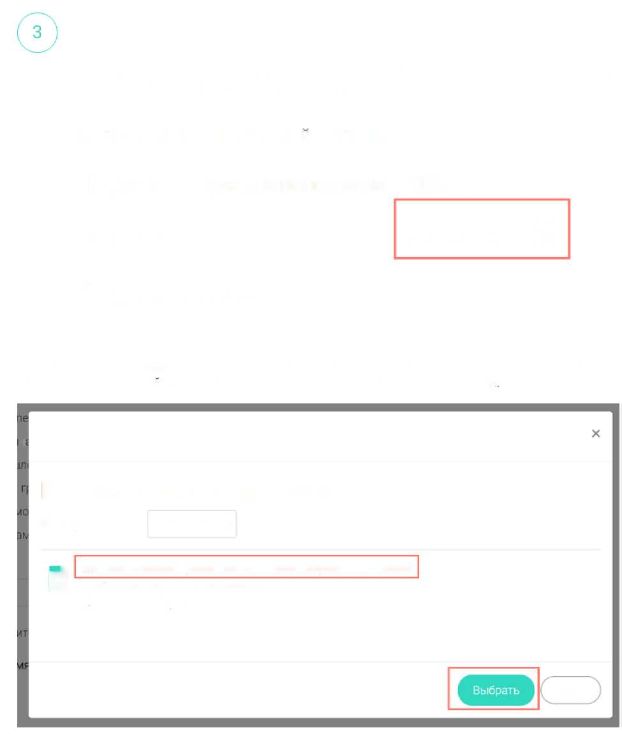

Укажите контрольно-измерительные материалы (далее - КИМ) для каждого варианта. Для этого нажмите на кнопку «Укажите КИМ» напротив варианта.

**Контрольно-измерительный материал**

**Вариант Время на выполнение КИМ**

**Вариант 1**

Укажите КИМ X

•f» Добавить вариант

В открывшемся всплывающем окне выберите КИМ из перечня доступных, нажмите кнопку

«Выбрать». Выбранный КИМ отобразится на странице создания мероприятия

**н Выбор КИМ**

**Математическая грамотность**

Фильтр классов: Все классы v

*ш*

ь. Математическая грамотность. 9 класс, Вариант 1/9 класс

требует экспертного оценивания

О **40 минут** SS **I блок**

Отмена

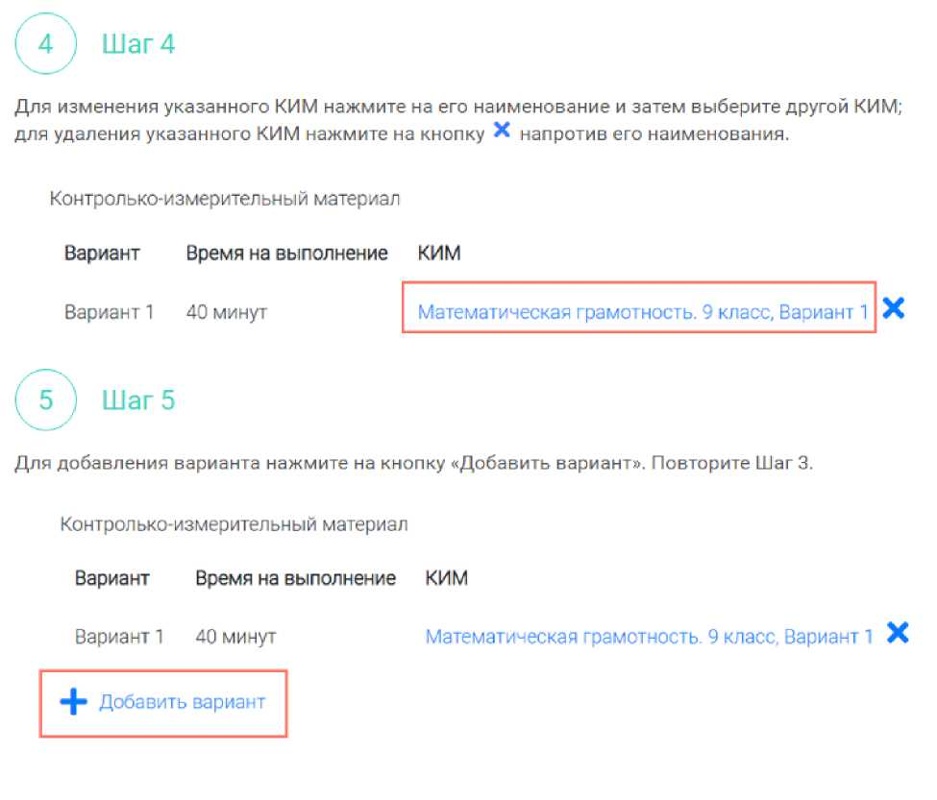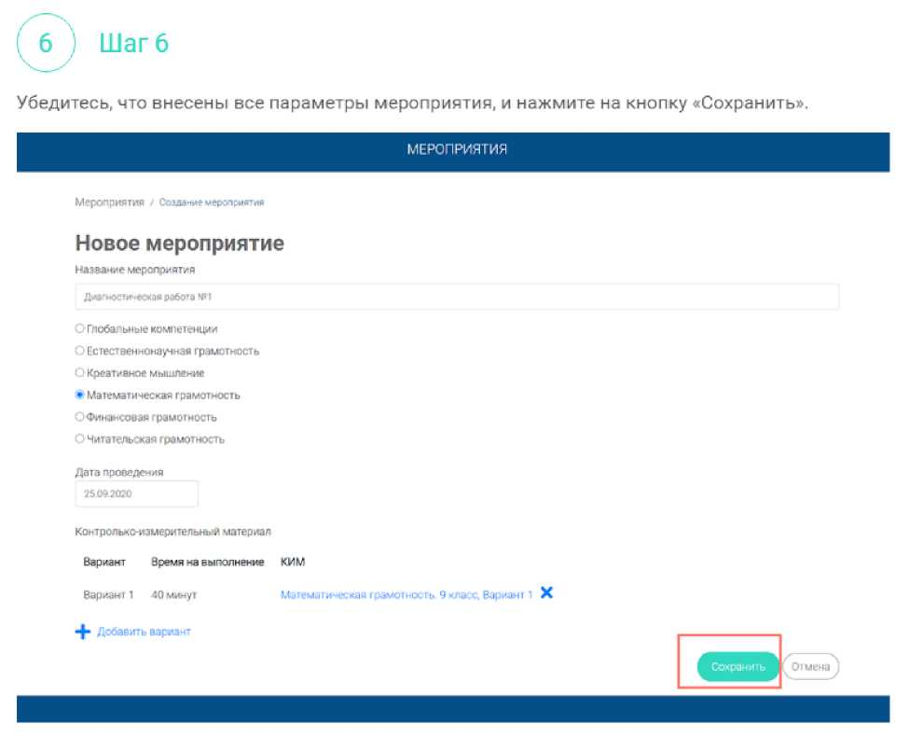

1. Как учителю добавить в мероприятие участников?

**Шаг 1**



После сохранения нового мероприятия автоматически откроется страница этого мероприятия с возможностью его редактирования.

МЕРОПРИЯТИЯ

**Диагностическая работа №1 /**

КСД Mtpcn&MOTtifl KYAAAAA

Продолжительность диагностическом эвбеты 0 часов 40 минут Скачать коды доступа

Добавить класс

нет одного участника

Скачать результаты

На странице отображается следующая информация:

* наименование мероприятия;
* кнопка « ' » для редактирования мероприятия;
* код мероприятия;
* продолжительность выполнения диагностической работы;
* ссылка на скачивание кодов доступа, необходимых обучающимся, принимающим участие в диагностической работе, для входа в Систему с целью прохождения диагностической работы (до планирования участников диагностической работы файл с кодами доступа выгружается пустым);
* кнопка «Добавить класс» для перехода к планированию участников мероприятия;
* ссылка на скачивание результатов (до окончания оценивания диагностической работы файл с результатами выгружается пустым).

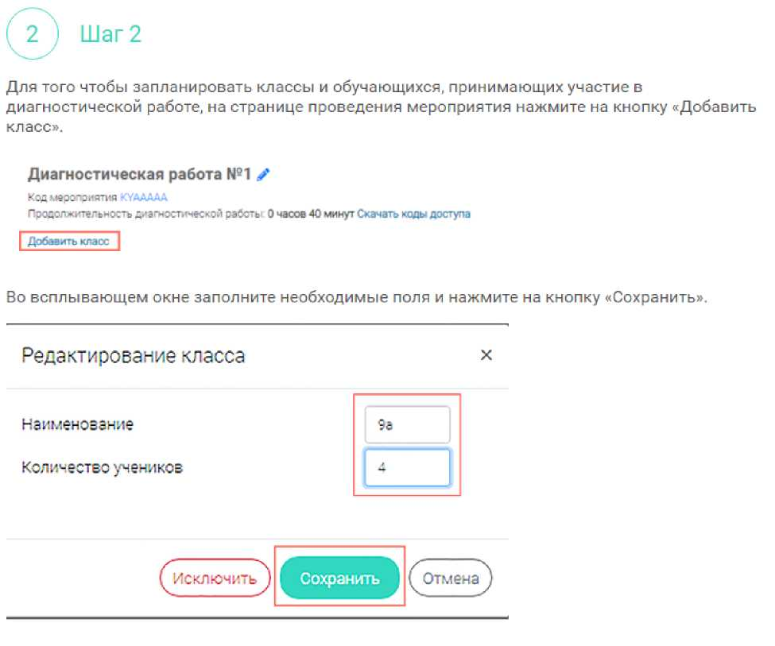

© Примечание

Чтобы перейти к странице ранее созданного мероприятия, необходимо выбрать раздел меню «Мероприятия» и нажать на наименование необходимого мероприятия в перечне.

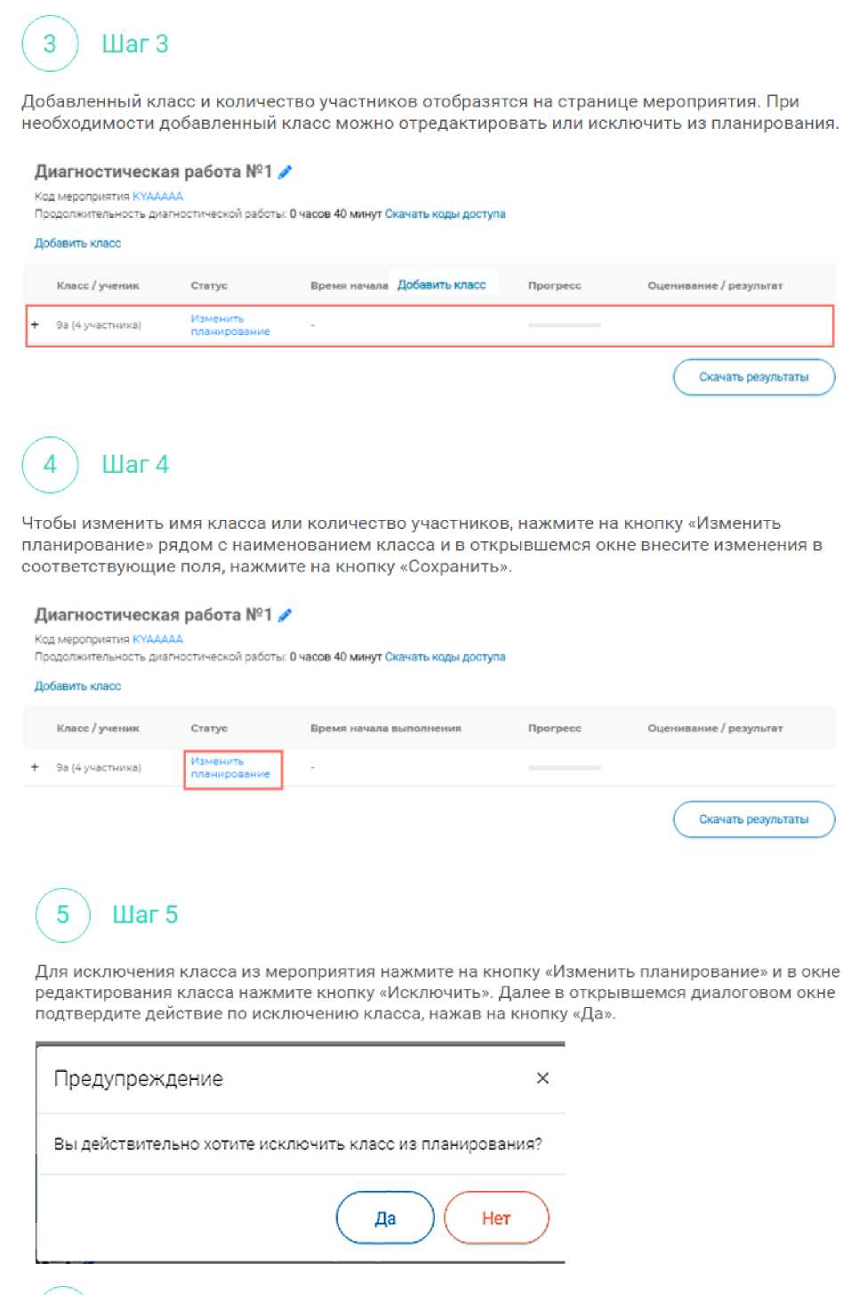

**Шаг 6**

Для внесения изменений в мероприятие нажмите на кнопку * рядом с наименованием мероприятия и на открывшейся странице внесите необходимые правки, нажмите на кнопку «Сохранить».



Код мероприятия KYAAAAA

Продолжительность диагностической работы: 0 часов 40 минут Скачать коды доступа

б.Как учителю пригласить учеников  
принять участие в мероприятие?

**М ) Шаг 1**

Для проведения диагностической работы убедитесь, что на мероприятие назначены (запланированы) все обучающиеся, принимающие участие в диагностической работе.

**Диагностическая работа №1 f**

Код мероприятия KYAAAAA

Продолжительность диагностической работы 0 часов 40 минут Скачать коды доступа Добавить класс

Класс/ученик

9а (4 участника)



Статус Время начала выполнения

Изменить

планирование

Прогресс

**(Т) Шаг 2**

Для предоставления участникам доступа к прохождению мероприятия нажмите на кнопку «Скачать коды доступа». В результате на локальный диск компьютера будет сохранен файл в формате MS Excel, содержащий код работы и индивидуальный код для каждого участника.

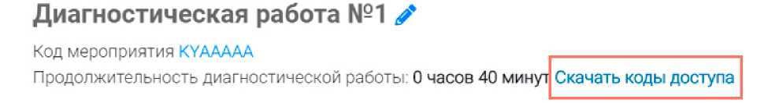

|  |  |  |  |  |  |  |
| --- | --- | --- | --- | --- | --- | --- |
| Е11 - Д А | | |  | | | |
|  | А | В | | С | D |  |
| 1 | Класс | Номер работы | | Код работы | Индивидуальный код | ФИО |
| 2 | 9а | Работа 1 | | }^‘Лт‘Л Г284455 | |  |
| 3 | 9а | Работа 2 | | 409025 | |  |
| 4 | 9а | Работа 3 | | 440387 | |  |
| 5 | 9а | Работа 4 | | «ММ 782128 | |  |

**Шаг 3**

Для проведения мероприятия направьте каждому участнику любым доступным способом (например, по e-mail) следующую информацию:



* ссылку на «Электронный банк заданий для оценки функциональной грамотности» (<https://fg.resh.edu.ru/>);
* код работы (отображен в файле с перечнем индивидуальных кодов доступа в колонке «Код работы»);
* индивидуальный код участника (отображен в файле с перечнем индивидуальных кодов доступа в колонке «Индивидуальный код», в Системе используется как пароль участника мероприятия).

1. Как учителю проверить ход выполнения работ учениками?



Для контроля прогресса прохождения диагностической работы участниками раскройте перечень участников класса, нажав на кнопку «+» напротив класса.

**Диагностическая работа №1 £**

Код мероприятия KYAAAAA

Продолжительность диагностической работы 0 часов 40 минут Скачать коды доступа Добавить класс

Класс/ученик

9а (4 участника)



Статус Время начала выполнения

Изменить

планирование

Прогресс

Омниыни[1] / результат

В раскрывшемся перечне участников класса отображаются следующие параметры прогресса прохождения работы участниками:

Диагностическая работа №1 у*

Код мероприятия KYAAAAA

Продолжительность диагностической работы 0 часов 40 минут Скачать коды доступа Добавить класс

|  |  |  |  |
| --- | --- | --- | --- |
| Класс / ученик | Статус | Время начала выполнения | Прогресс |
| 9а (А участника) | Изменить  планирование |  | — |
| Работа 1 | Завершено | 23.092020 в 1209 |  |
| Работа 2 | Не приступал |  |  |
| Работа 3 | Не приступал |  |  |
| Работа А | В процессе | 23.09.2020 в 1218 | . |

Требуется экспертиза

, Скачать результаты

**)**

1. Как учителю провести экспертизу работ учеников?

**М ) Шаг 1**

Экспертиза выполняется для работ (заданий), подразумевающих развернутый ответ участника, после завершения участником диагностической работы.

На странице мероприятия из перечня работ выберите работу с пометкой «Требуется экспертиза» и нажмите на данную запись.

**кая работа №1 #**

*АААА*

^агностической работы: 0 часов 40 минут Скачать коды доступа

Статус Время начала выполнения Прогресс

Оценивание / результат

Требуется экспертиза

Изменить

планирование

Завершено 23.09.2020 в 1209

не приступал -

Не приступал -

В процессе 23.09.2020 в 12:18 •

**Шаг 3**

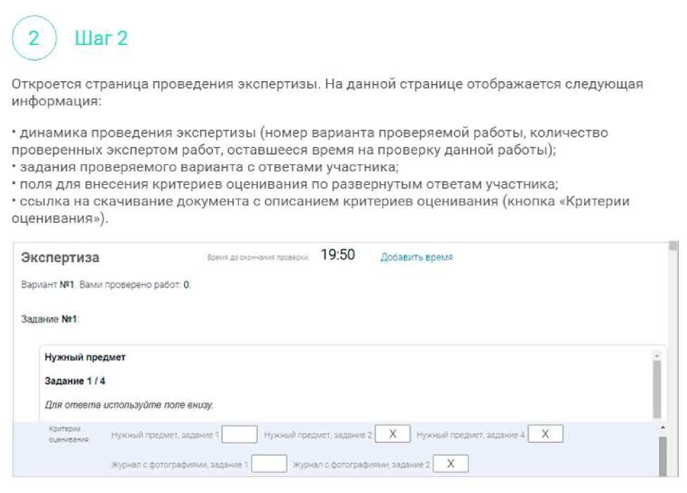

На странице проведения экспертизы ознакомьтесь с сопроводительной документацией по проверке диагностической работы, нажав на кнопку «Критерии оценивания».

**Шаг 5**



Проставьте критерии оценивания для всех заданий с развернутыми ответами участника.

Примечание

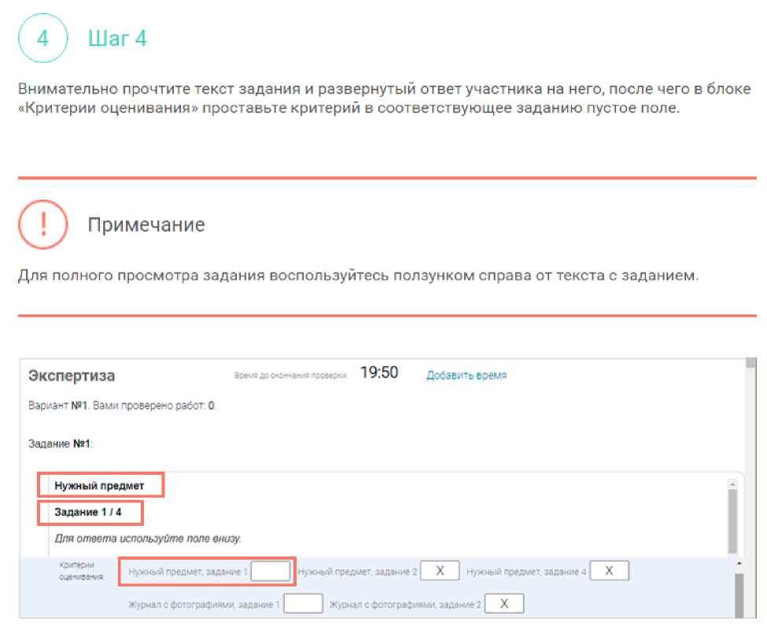

Требуется проверять только те задания, для которых доступно поле для внесения критериев оценивания.

Если в поле для внесения критериев оценивания стоит крестик, значит, данное задание участник не выполнял и его проверять не нужно.

Для перехода от одного задания к другому воспользуйтесь ползунком, находящимся справа у края окна экрана.

Примечание

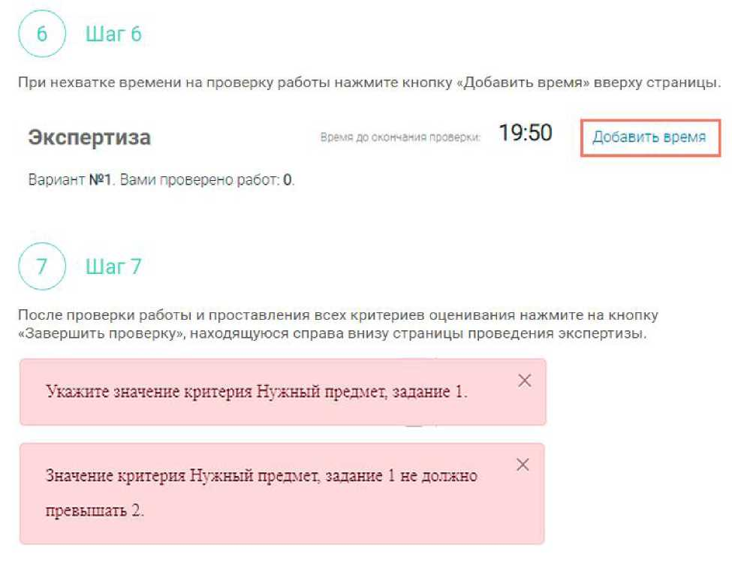

Завершить проверку работы не получится, если заполнены не все критерии или если значение критерия превышает допустимое значение. В таком случае при нажатии на кнопку «Завершить проверку» программа выдаст подсказку с указанием незаполненных или некорректно заполненных полей

Для завершения этапа заполните и/или исправьте требуемую информацию и повторно нажмите кнопку «Завершить проверку».



После завершения проверки развернутых ответов участника автоматически откроется страница проведения мероприятия. В столбце «Оценивание/результат» для проверенной работы будет отображаться итоговый балл за работу (сумма автоматизированного и экспертного оценивания).

**Диагностическая работа №1**

Код мероприятия KYAAAAA

Продолжительность диагностической работы 0 часов 40 минут Скачать коды доступа

Добавить класс

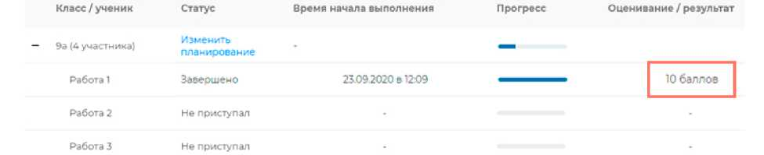

**Шаг 9**



Приступайте к проверке следующей работы, требующей экспертной оценки. В результате все работы с развернутыми ответами должны быть проверены и оценены.

1. Как учителю посмотреть результаты выполненных работ?

( 1 ) Шаг 1

Итоговый балл (сумма автоматизированного и экспертного оценивания) для каждой проверенной работы отображается на странице мероприятия в столбце «Оценивание/ результат». Если таблица находится в свернутом состоянии, для просмотра итогового балла нажмите кнопку «+» рядом с наименованием класса.

**Диагностическая работа №1 ■?'**

Код мероприятий KYAAAAA

Проще.тжитепьность диагностической работы 0 часов 40 минут Скачать коды доступа Добавить класс

Класс/ученик

9а (4 участника) Работа 1 Работа 2 Работа 3 Работа^

Статус

Изменить

планирование

Замешено

Завершено

Завершено

Завершено

Время начала выполнения Прогресс

Оценивание / результат

1. а 12:09
2. в Г7 Л 23.092020B1235 23092020 • 12:18

3 балле 15 баллов >0 баллов 8 баллов

| Скачать результаты

**Диагностическая работа №1 ✓**

Код мероприятия KYAAAAA

Продолжительность диагностической работы 0 часов 40 минут Скачать коды доступа Добавить класс

Класс/ученик

9а (А участника)



Статус Время начала выполнения

Изменить

планирование

Прогресс



Для получения подробных результатов по работе каждого участника и просмотра процента выполнения заданий каждым из участников на странице мероприятия нажмите на кнопку «Скачать результаты» и сохраните файл на локальном диске компьютера.

**Диагностическая работа №1 /**

КОД мероприятия KYAAAAA

Продолжительность диагностической работы 0 часов 40 минут Скачать коды доступа

Добавить класс

Класс/ученик

Статус

Время начала выполнения

Прогресс

Оценивание / результат

Изменить

+ 9а участника)

планирование



1. Как ученику пройти тестирование?

( 1 ) Шаг 1

Перейдите по ссылке <https://fg.resh.edu.ru/>

( 2 ") Шаг 2

На главной странице выберите кнопку «Войти как обучающийся».

МИНИСТЕРСТВО ПРОСВЕЩЕНИЯ  
РОССИЙСКОЙ ФЕДЕРАЦИИ

ЭЛЕКТРОННЫЙ БАНК  
ЗАДАНИЙ ДЛЯ ОЦЕНКИ  
ФУНКЦИОНАЛЬНОЙ ГРАМОТНОСТИ

Войти как учитель



Войти как обучающийся



Руководство пользователя [fg@edu.ru](mailto:fg@edu.ru)

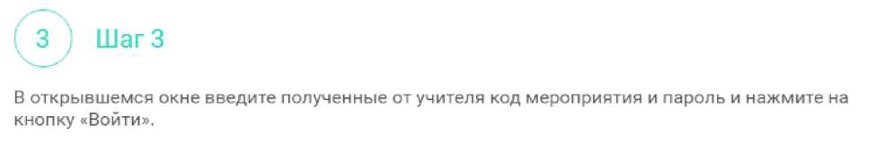

**Вход**

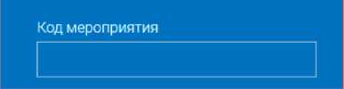

Пароль

ВОЙТИ

Номер работы Работа 1

Код работы IUAAAAA

Индивидуальный код 322904

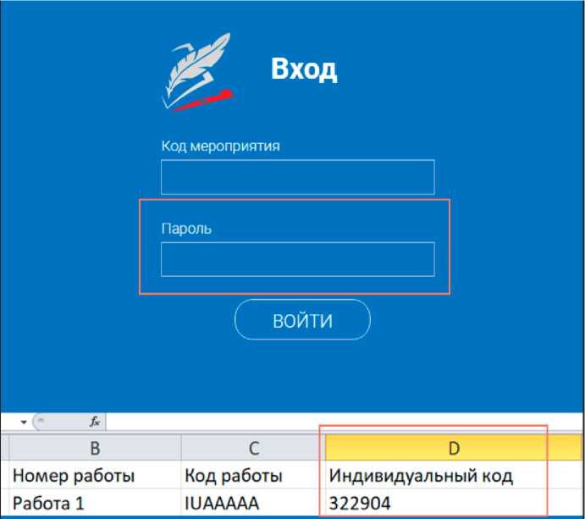

ДИАГНОСТИЧЕСКИЕ РАБОТЫ

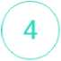

После входа в Систему ознакомьтесь с информацией на стартовой странице и приступите к выполнению диагностической работы, нажав на кнопку «Приступить к выполнению».

**Диагностическая работа №1**

Уважаемый участник!

Зам предлагае-ся выполнить ого* заданий по математической грамотности Вам руде- предс-авлено несколько текс-ов и задаг. я к ним Перед некоторым/ текстами необходимо прочитать введение Не забудьте ознаком.-ься с ~/м

Зо времс выполнения работы экран будет разделен ~а две част/ задания будут расположено! б левой час-/ экра-а. а информация, необходимая для о-вета на вопрос. - справа

Прежде '-ем приступите к вьголгению заданий, обяза-ельно прочитайте весь -екст, расположе— ый с-рава Ино'да, ^-обы увидеть е*о целиком. вам необходимо исполозовать вертикальную голосу прокрутки. Также необходимо убедиться, что Вь прочитали текст задания полностью. Если в задании ес-ь полоса прокрутки, нажмите на ое-унок -рокругки и ^ере-ян/теего вниз, ^тобы прочитать текст задания до кон^а.

на 5э полнение рабо_о: Ваг/ дается 40 минут В течение уо*о времен/ 3d сможете переходить от задания к заданию и выполнять их в -ом городке, в котором Вам будет удобнее Ваши о-ве-oi будут сохраняться автома-ически при гереходе -а другую страницу Оставшееся время будет показано в левом верхнем углу экрана.

Желаем успеха1

Диагнос-ическая оабо-а содержи- 9 заданий на ed полнение оаоо-ь отводится 40 минут

Приступить к выполнению

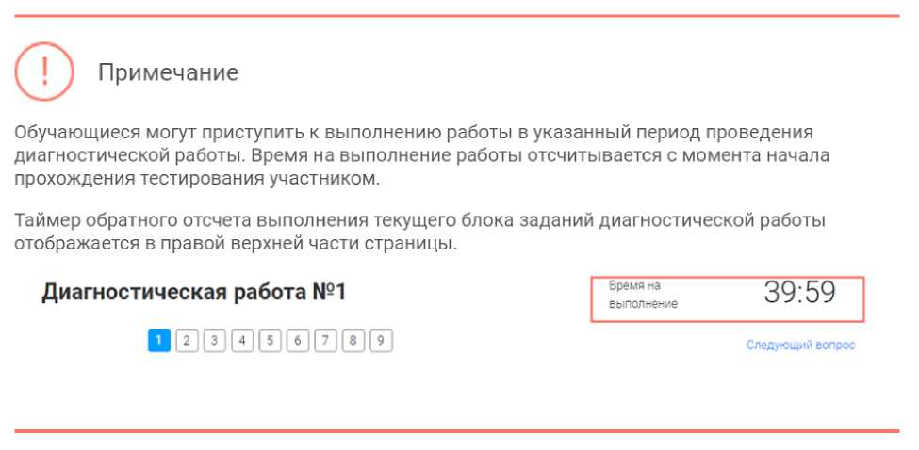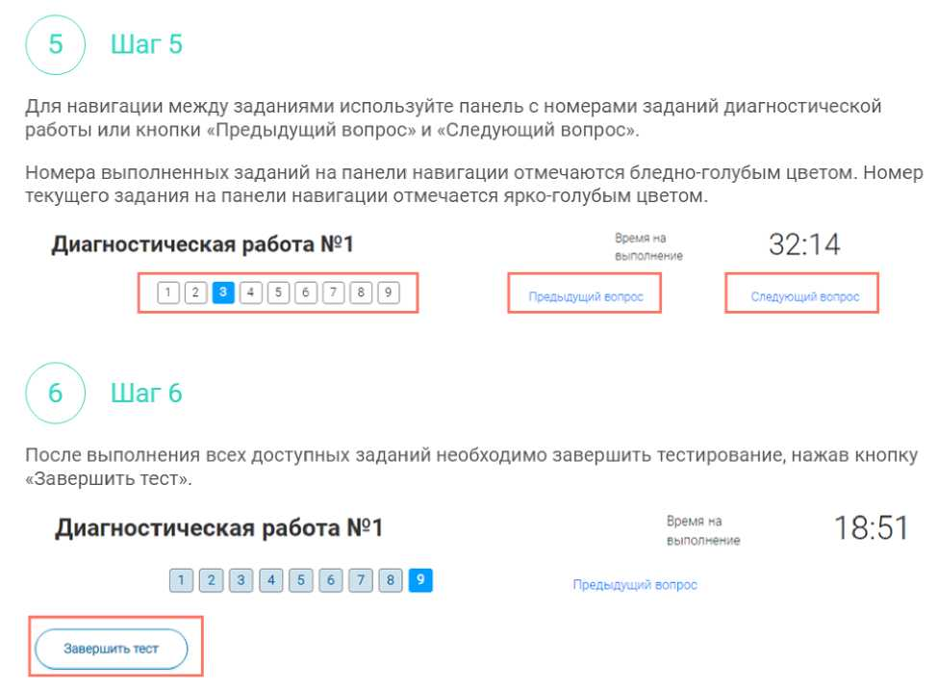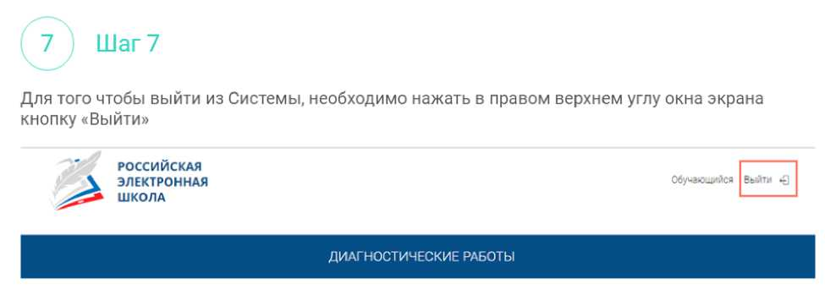

1. Номер работы. Отображается в колонке «Класс/ученик».

   * Статус работы (информация о том, приступал или не приступал участник к выполнению диагностической работы). Отображается в колонке «Статус».
   * Время начала выполнения диагностической работы. Отображается в колонке «Время начала выполнения».
   * Индикатор прогресса прохождения диагностической работы. Отображается в колонке «Прогресс».
   * Индикатор оценивания работы (информация о том, требуется экспертиза развернутых ответов для данной работы или нет). Отображается в колонке «Оценивание / результат» до оценивания работы.
   * Итоговый результат за выполненную работу (сумма баллов автоматизированного и экспертного оценивания работы). Отображается в колонке «Оценивание / результат» после оценивания работы.

  